# 28a RASSEGNA CINOFILA

**AMATORIALE**

## Trebaseleghe (Pd)

### PREMIAZIONI

#### PREMIAZIONI PER OGNI RAZZA E VARIETÀ

A tutti i partecipanti omaggio di benvenuto Mangimi Vitasol spa e poi:

**1° MIGLIORE SOGGETTO DI RAZZA: PREMIO IN GASTRONOMIA**

**2° MIGLIORE SOGGETTO DI RAZZA: PREMIO IN GASTRONOMIA**

**PREMIAZIONI D’ONORE** GIOIELLERIA **IL BACIO DI TREBASELEGHE**

**BEST IN SHOW - PUPPY E BEST IN SHOW - GIOVANI**

**COMUNE DI TREBASELEGHE REGIONE DEL VENETO PROVINCIA DI PADOVA**

*con il patrocinio*

dell’Amministrazione Comunale, della Sezione Regionale

e Provinciale F.I.D.C.

L’ASSOCIAZIONE SPORTIVA FEDERCACCIA

**F.I.D.C.**

## Domenica 04 Settembre 2016

**1° ASSOLUTO: COLLIER DORATO CON PIETRE SEMIPREZIOSE D’AMBRA**

**2° ASSOLUTO: COLLANA UOMO IN ACCIAIO CON CROCE E FINITURA DORATA**

Sezione di

SELEGHE

L’ASSOCIAZIONE ORNITOLOGICA

*organizzano*

Sezione di TREBASELEGHE

**N.B.: TUTTI GLI AMBULANTI CHE OCCUPANO SPAZI PUBBLICI DEVONO FARE RICHIESTA SCRITTA AL COMUNE DI TREBASELEGHE**

Il Comitato declina ogni responsabilità per danni a persone, animali o cose.

I PREMI SONO CONSIDERATI INDENNIZZO: trasferta per la partecipazione alla manifestazione e vanno ritirati personalmente dal vincitore. Il presente depliant

**PROGRAMMA**

**ISCRIZIONI:** presso segreteria (Parco Draganziolo) in Via Aldo Moro dalle ore 15.00 alle ore 16.00

**INIZIO GIUDIZI:** (perentoriamente all'orario indicato)

Ore 16.00 (premiazioni individuali al termine del giudizio)

#### Ore 16.30 CONCORSO CANE FANTASIA PER BASTARDINI E METICCI

Tutti verranno premiati (iscrizione unica € 8,00) Al 1° classificato trofeo + sacco Vitasol spa Kg. 5

Ore 17.40 **CONCORSO GIOVANI**

#### PRESENTATORI

Per ragazzi da 3 a 17 anni (quota di iscrizione € 3,00) (tutti riceveranno un ricordo della partecipazione) Prestigiosi premi al 1° classificato + sacco Vitasol spa Kg. 5

**AL TERMINE DELLA GIORNATA - ORE 18.00**

#### SPETTACOLARE RING D’ONORE

Classi e quote d’iscrizione soggetti singoli

Classe Puppy: fino a 8 mesi € 10,00

**3° ASSOLUTO: BRACCIALE UOMO/DONNA IN ACCIAIO LAVORATO**

**4° ASSOLUTO: BRACCIALE UOMO/DONNA IN ACCIAIO LAVORATO**

**1°, 2° E 3° COPPIE E GRUPPI: MANGIMI VITASOL**

**RAGGRUPPAMENTI** GIOIELLERIA **IL BACIO DI TREBASELEGHE**

**1° ASSOLUTO: COLLANA UOMO IN ACCIAIO CON CROCE E FINITURA DORATA**

**2° ASSOLUTO: BRACCIALE UOMO/DONNA IN ACCIAIO LAVORATO E CAUCCIÙ**

1. cani da pastore, bovari e bovari svizzeri
2. cani di tipo pinscher, schnauzer, molossoidi
3. cani di tipo spitz e primitivo, levrieri
4. segugi e cani da pista di sangue, bassotti
5. cani da ferma da riporto, da cerca, da acqua
6. cani da compagnia e terrier

#### BEST IN SHOW

###### TROFEO MEMORIAL AL MIGLIOR SOGGETTO DELL'ESPOSIZIONE

ARICORDO DEI SOCI F.I.D.C. DI TREBASELEGHE

**SPECIALE** LUPO CECOSLOVACCO

**DOMENICA 04 SETTEMBRE 2016 a TREBASELEGHE (PD)**

**28a Fiera degli Uccelli**

###### affiliata all’A.O.R.F.U. - F.I.M.O.V. aderente al Trofeo Veneto

**MOSTRA MERCATO ANIMALI DA CORTILE • ACQUATICI UCCELLI DA RICHIAMO • CANORI • IBRIDI • ESOTICI**

viene consegnato ai partecipanti della 28a mostra, pertanto l’eventuale rinveni-

mento del medesimo in altre sedi o luoghi è da ritenersi del tutto casuale.

Classe Giovani: da 9 a 18 mesi € 10,00 Classe libera: oltre 18 mesi € 10,00

**1° 2° E**

**3°** PREMI UTILI PER IL BENESSERE DEL CANE

**Servizio d’ordine:** Carabinieri, Polizia Locale | **Servizio Veterinario:** USLL 15 e con l’assistenza del Dott. LAZZARI Daniele | Dott. Di CASTELLO Antonio

**IL RICAVATO DELLA MANIFESTAZINE SARÀ DEVOLUTO IN BENEFICENZA**

**COME ARRIVARE A TREBASELEGHE**

Coppie e gruppi: € 5,00 supplementari

Per i partecipanti alla rassegna cinofila il biglietto d’ingresso non sarà più rimborsabile.

**INTERVERRANNO ESTIMATORI DAL TRIVENETO**

RASSEGNE CINOFILE AMATORIALI - ESTATE 2016

VITTORIO V.TO (TV) *Family day* lunedì 15/08 ore 09.30

# 28a RASSEGNA CINOFILA

**AMATORIALE**

|  |  |  |  |
| --- | --- | --- | --- |
| TREBASELEGHE (PD) | domenica | 04/09 | ore 16.00 |
| VARAGO DI MASERADA (TV) *Show* | domenica | 11/09 | ore 15.30 |
| MOGLIANO VENETO (TV) | domenica | 18/09 | ore 15.00 |
| NERVESA DELLA BATTAGLIA (TV) | domenica | 25/10 | ore 15.00 |
| SEGUSINO (TV) | domenica | 30/10 | ore 14.30 |
| TORRE DI MOSTO (VE) | domenica | 06/11 | ore 10.30 |

**BASSANO del G.**

**MONTEBELLUNA**

**VITTORIO V TO**

[**www.canineorg.it**](http://www.canineorg.it/)

**CITTADELLA**

**CASTELFRANCO V TO**

**ISTRANA**

**TREVISO**

##### Canine Organization

**NORME IMPORTANTI:** Ogni espositore è responsabile dei propri soggetti e ne risponde. I cani

##### MOSTRA APERTA A TUTTE LE RAZZE

**LOREGGIA**

**RESANA**

**TREBAS LEGHE**

**SCORZE’**

**MOGLIANO**

##### Cell.: 339 576 2390 (dopo ore 15)

che parteciperanno al concorso dovranno: avere più di 4 mesi ed essere muniti di libretto sanitario: ciclo completo vaccinazioni ed essere sverminati; identificazione tramite microchip o tatuaggio. Non necessitano altri documenti. Si fa obbligo di museruola per cani irrequieti**.**

A RICORDO DEI SOCI F.I.D.C. DI TREBASELEGHE TROFEO MEMORIAL AL MIGLIOR SOGGETTO DELL'ESPOSIZIONE

**CAMPOSAMPIERO VENETO**

**NOALE**

**MESTRE**

**PADOVA**

**MIRA**

**VENEZIA**

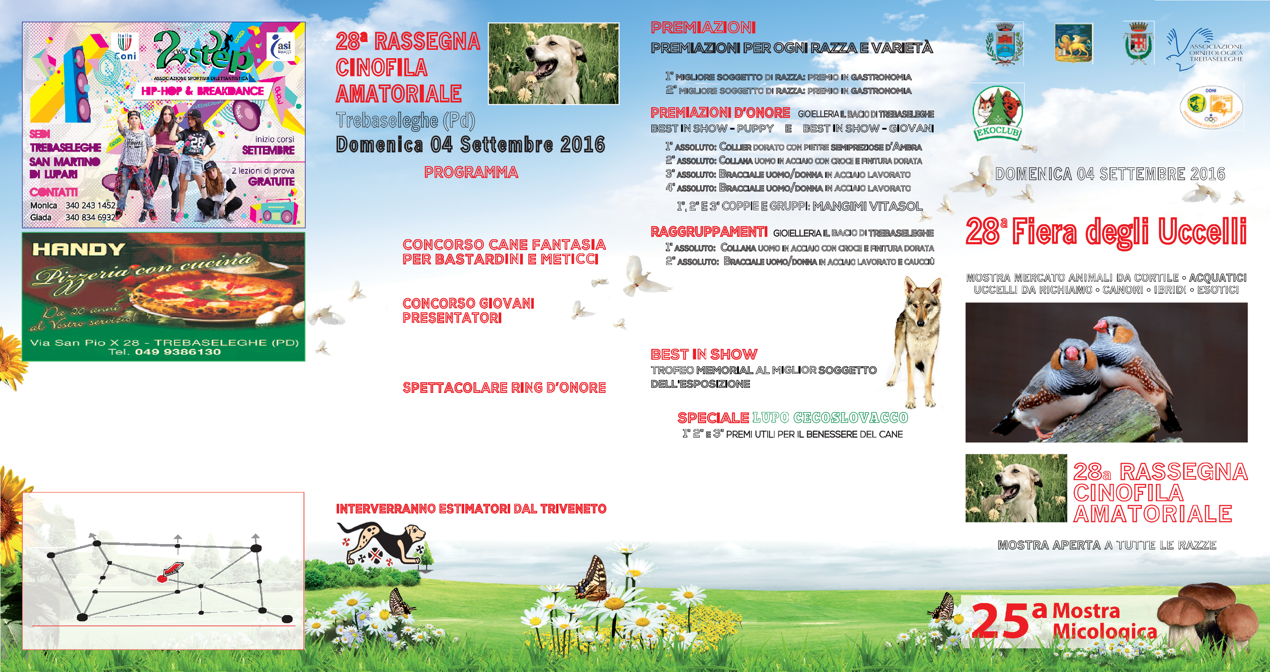

Il Comitato ringrazia tutti coloro che in qualsiasi modo hanno contribuito per la buona riuscita della manifestazione.